ANÁLISE DE AGRUPAMENTO APLICADO A ESTUDOS DE CORPUS EM MÚSICA POPULAR BRASILEIRA

Material suplementar

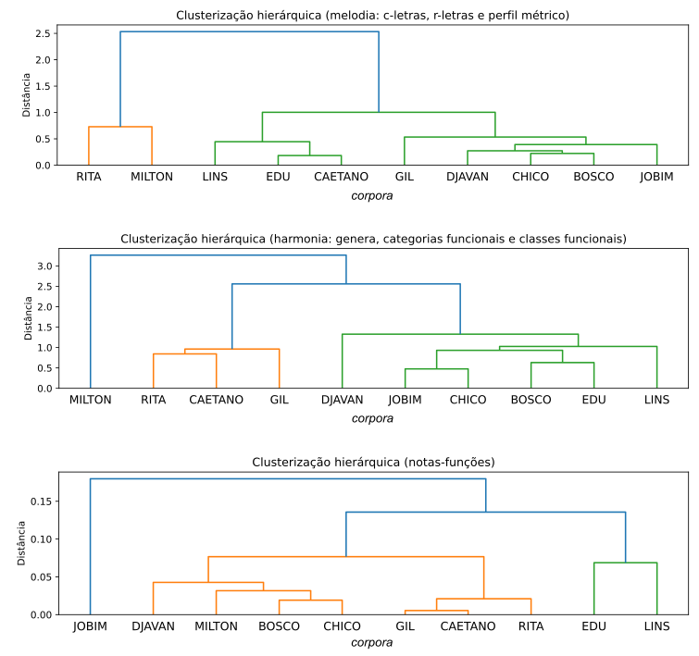
Figura 1: Dendrogramas ilustrando o agrupamento hierárquico nos corpora analisados no âmbito do Projeto MPB, com respeito à melodia (painel superior), harmonia (painel intermediário) e relação entre melodia e harmonia (painel inferior).

Referências bibliográficas
AUTOR 1; AUTOR 2. XXXXXXXXXXXXXX, 2024. Acessado em: 15 de julho de 2024.
AUTOR 2. XXXXXXXXXXXXX, 2023.
AUTOR 2. XXXXXXXXXXXXX, 2022.
COVER, T. M.; THOMAS, J. A. Elements of Information Theory. 2ᵃ edição. New Jersey: Wiley-Interscience. 2006.
IZBICKI, R.; SANTOS, T. M. dos. Aprendizado de máquina: uma abordagem estatística. 1ᵃ edição. 2020. Disponível em: https://www.rizbicki.ufscar.br/ame/. Acessado em: 15 de julho de 2024.

